Соблюдение требований законодательства в части применения контрольно-кассовой техники в предприятиях общественного питания
26.04.2024
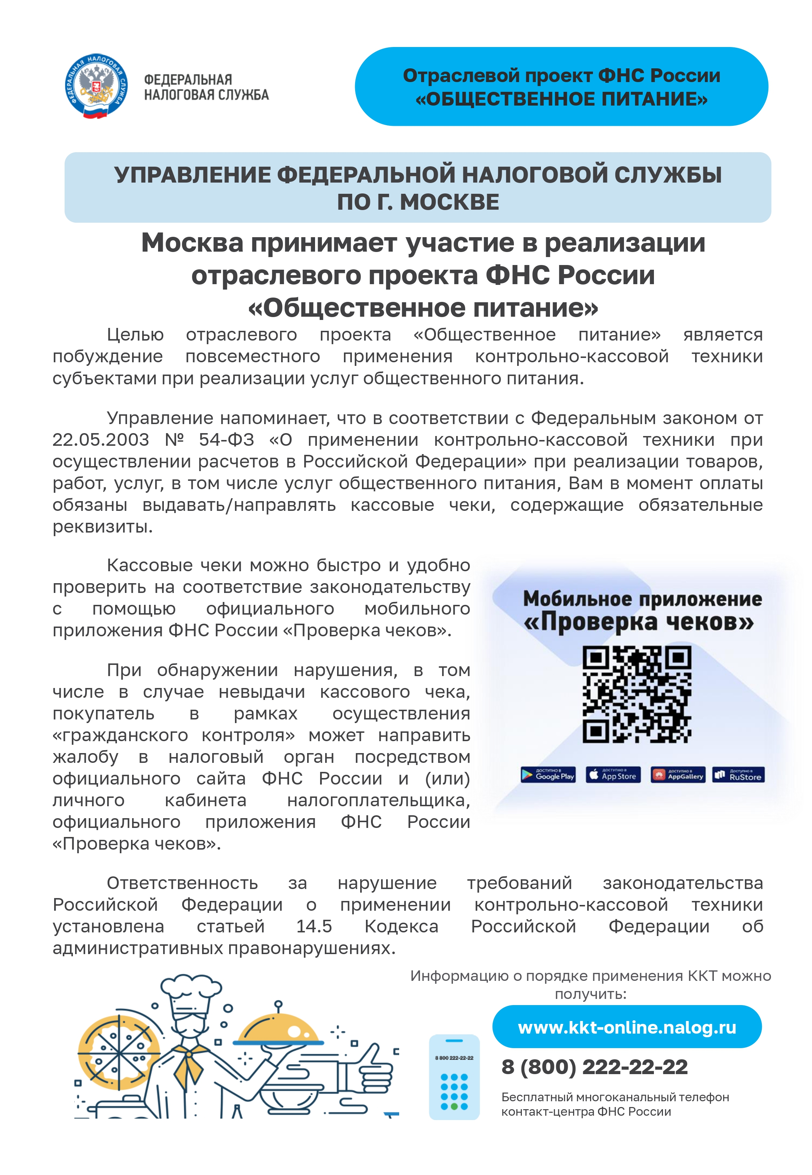
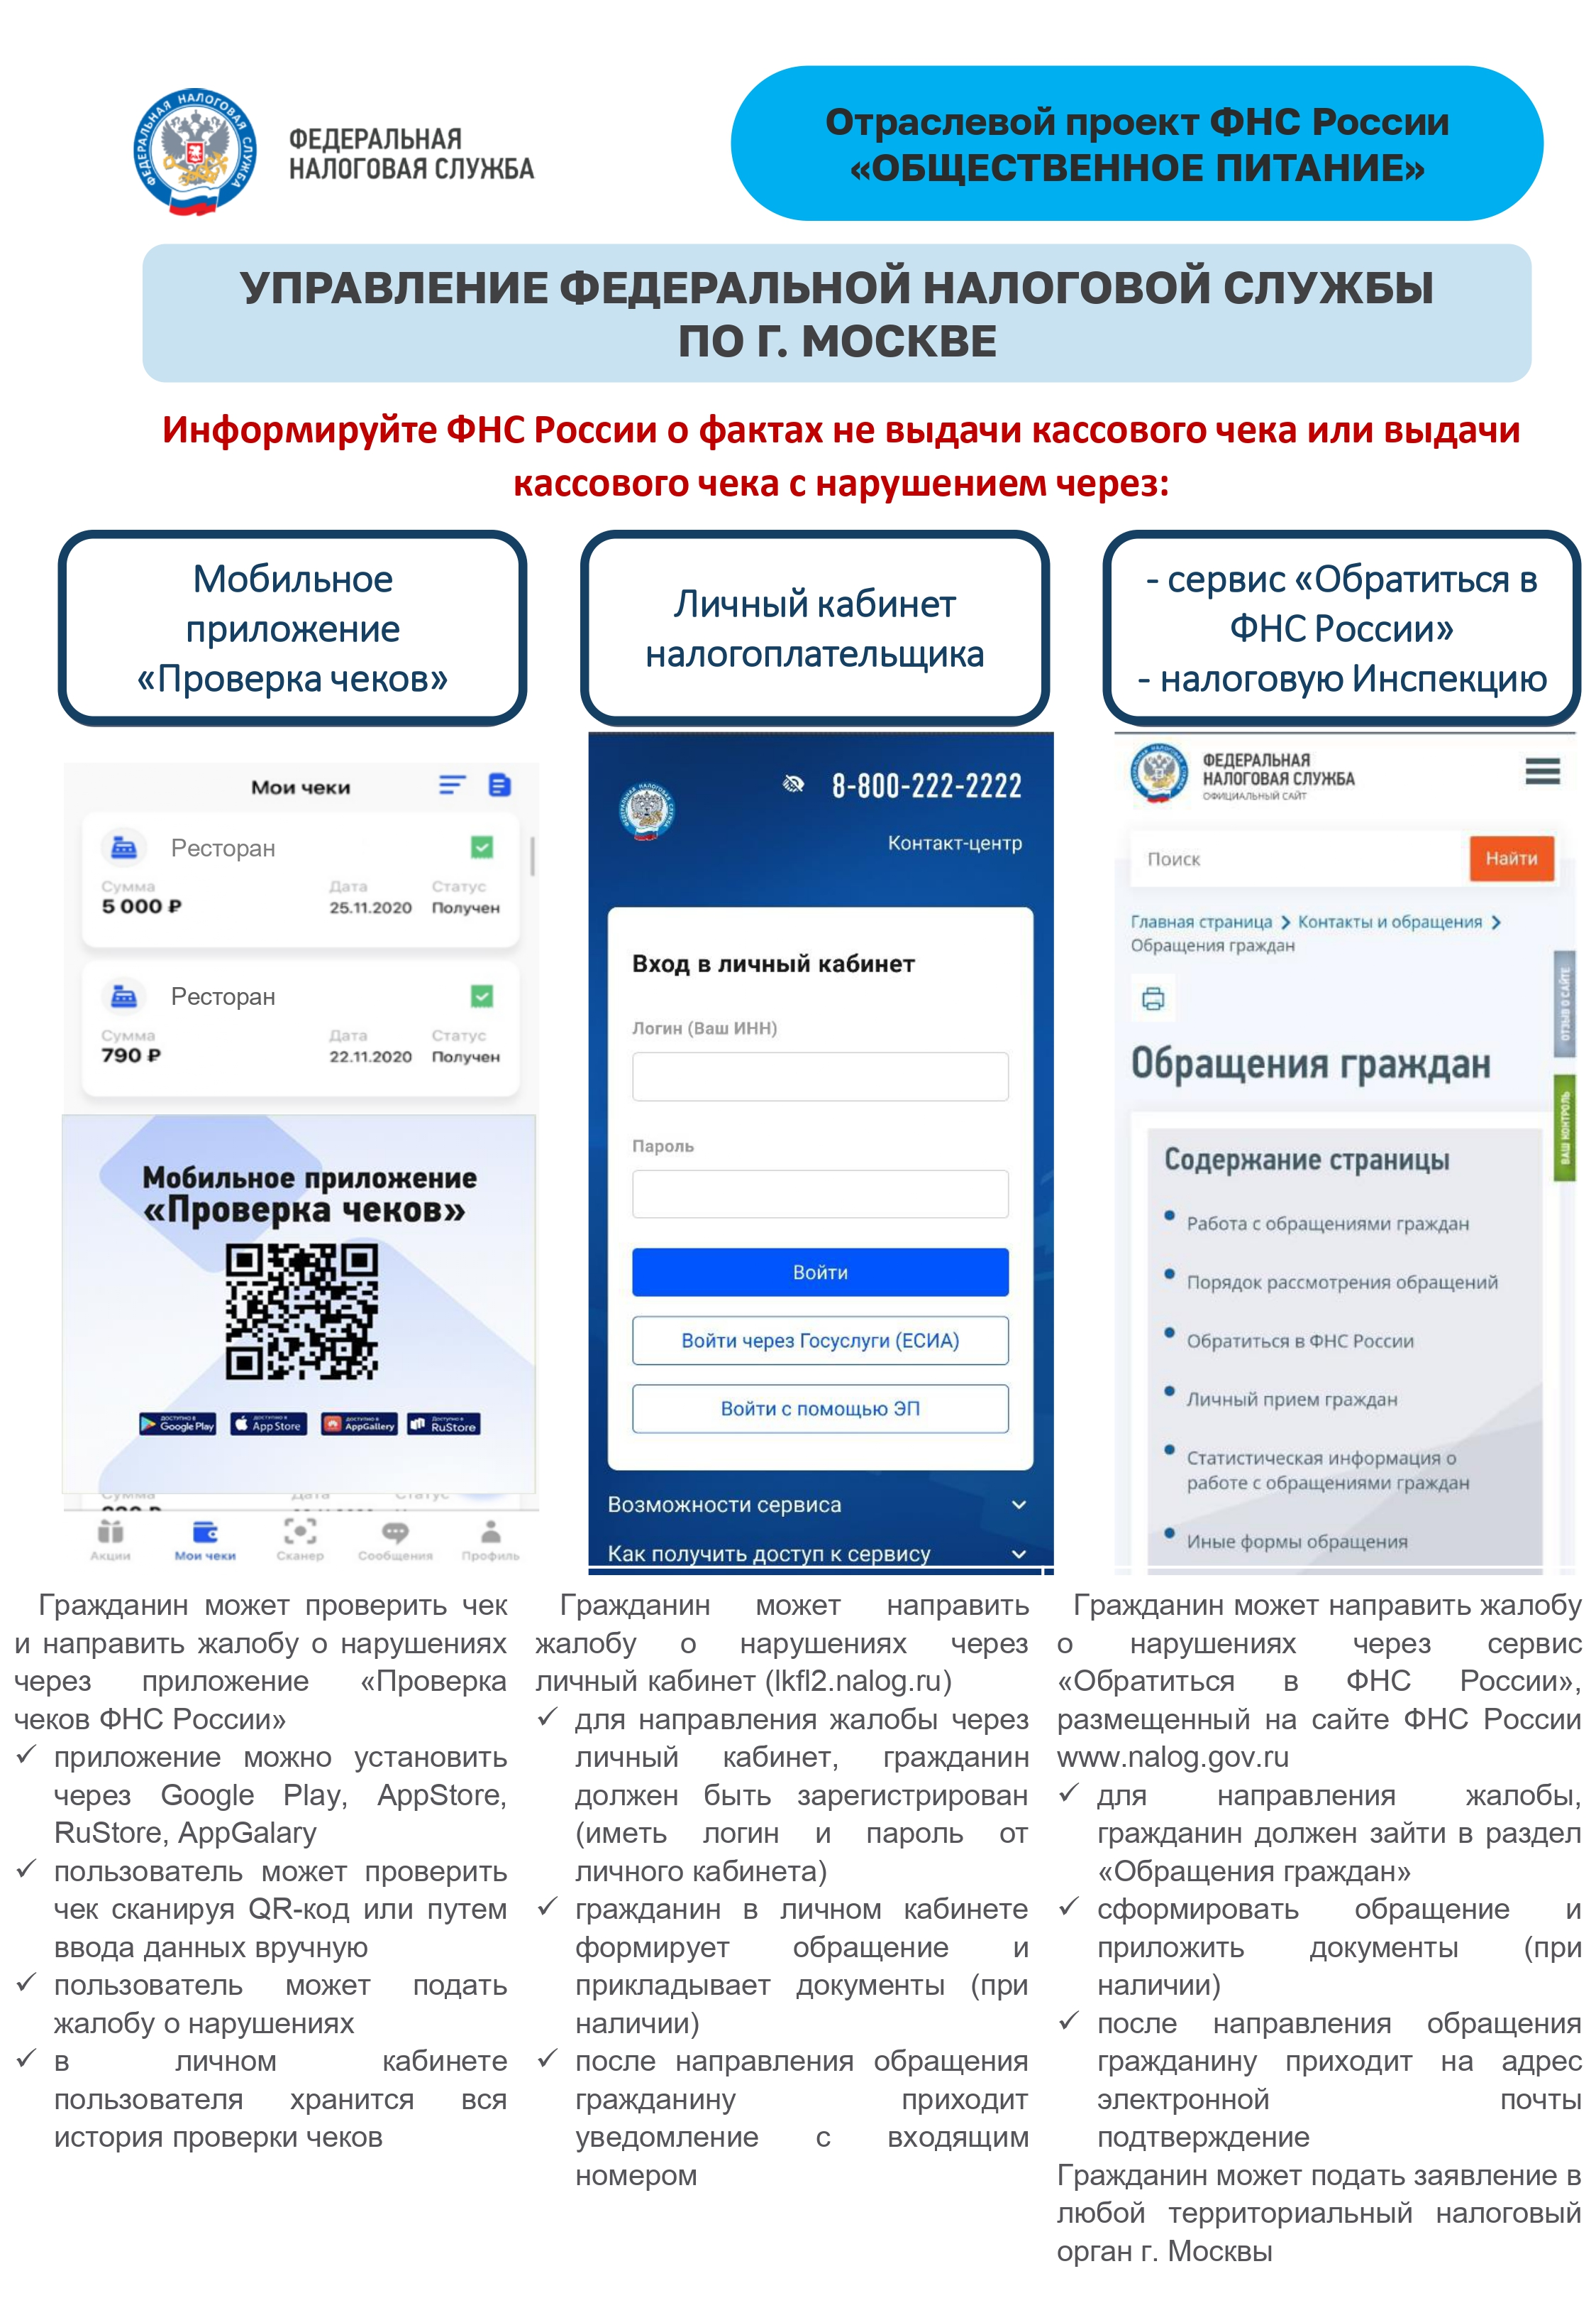
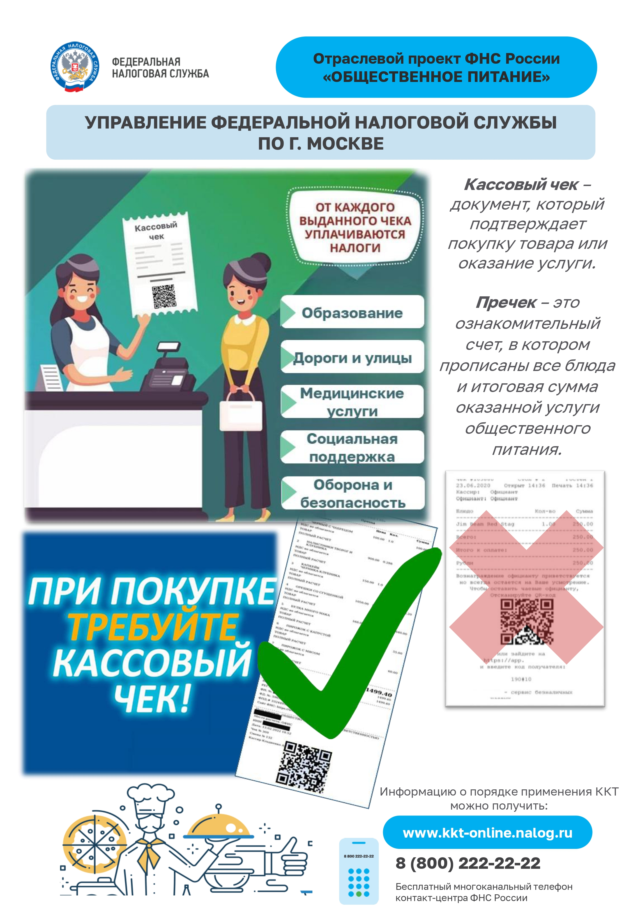

Адрес страницы: http://kosino-uhtomski.mos.ru/federalnaya-nalogovaya-sluzhba-rf/ofitsialnaya-informatsi/detail/12345310.html
Управа района Косино-Ухтомский города Москвы

